前台零售打折操作说明
1.单品打折
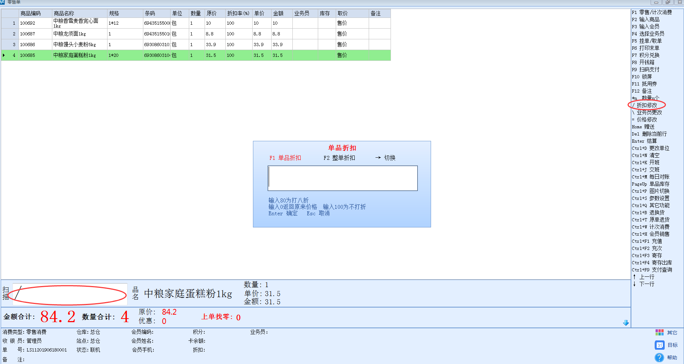
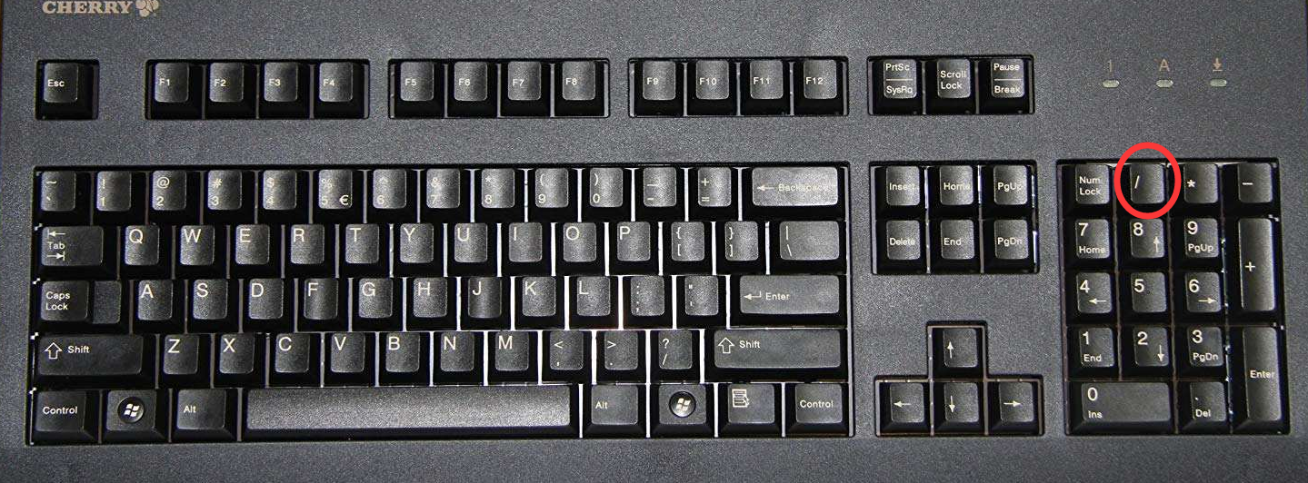
- 先输入商品，然后鼠标点击需要打折的商品，点完后再在扫描框中输入“/”键或者左键双击零售单左侧帮助栏中的“/折扣修改”。（键盘“/”按键位置如上图标注）
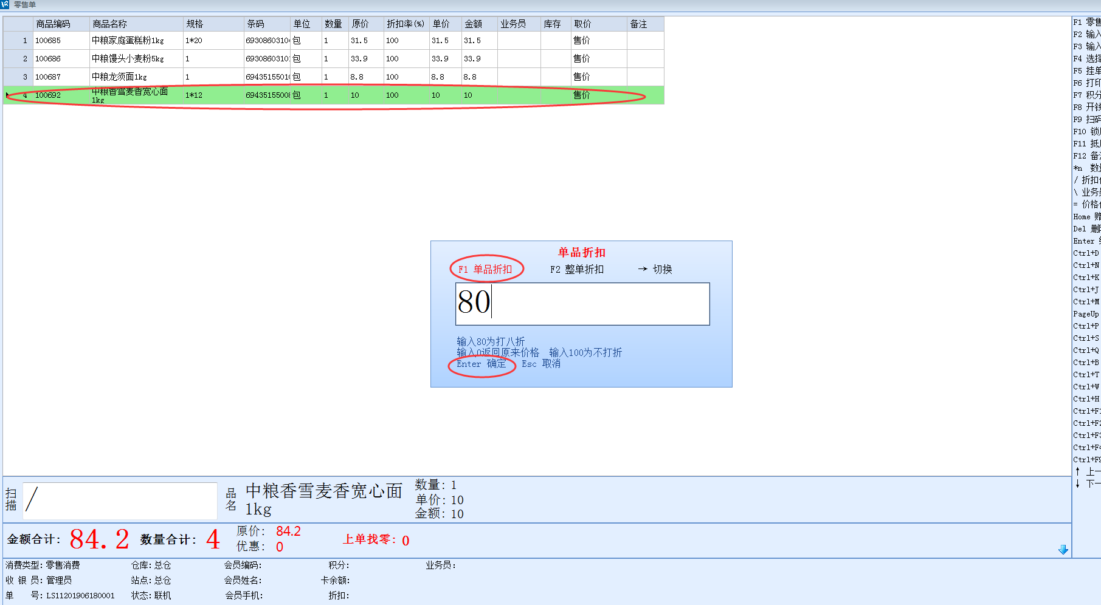
- 输完“/”会跳出一个折扣框，因为是默认单品折扣所以我们可以直接在框中输入折扣，例：（8折就输入80,8.5折就输入85）输完后按回车即可
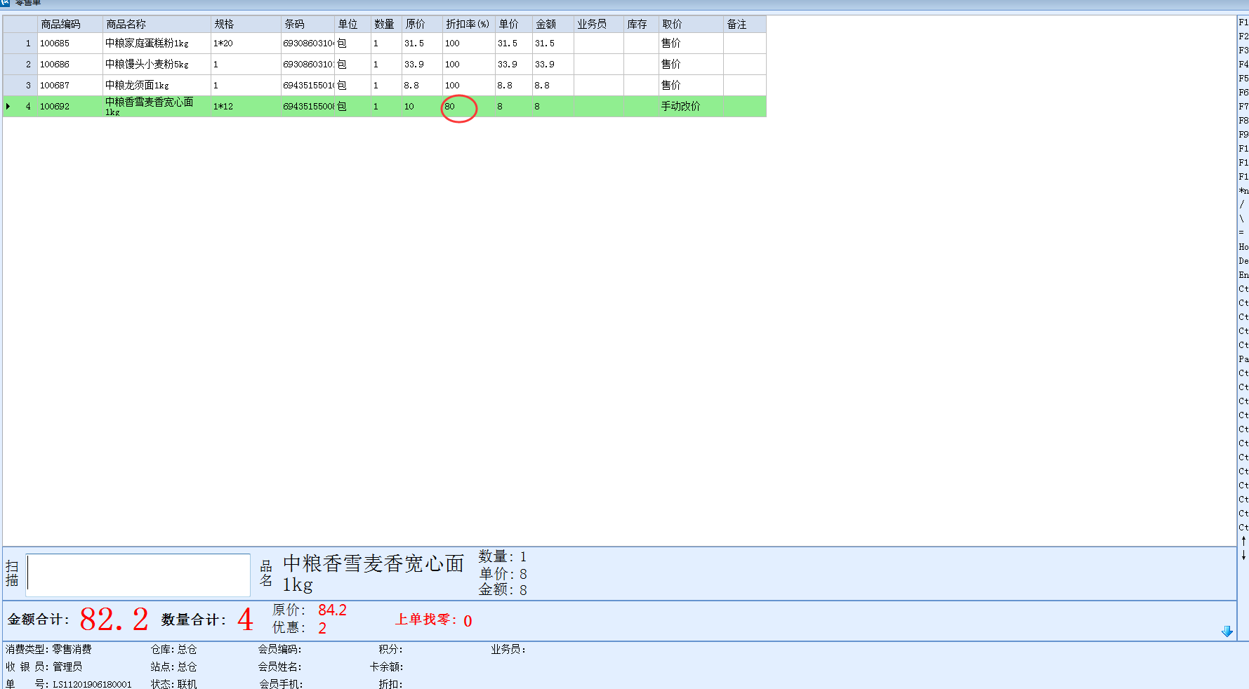

2.修改折扣
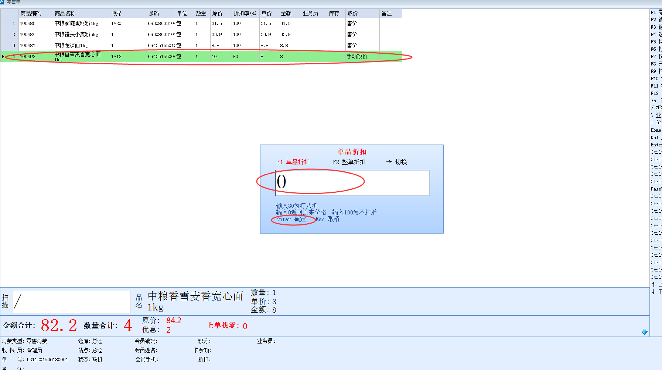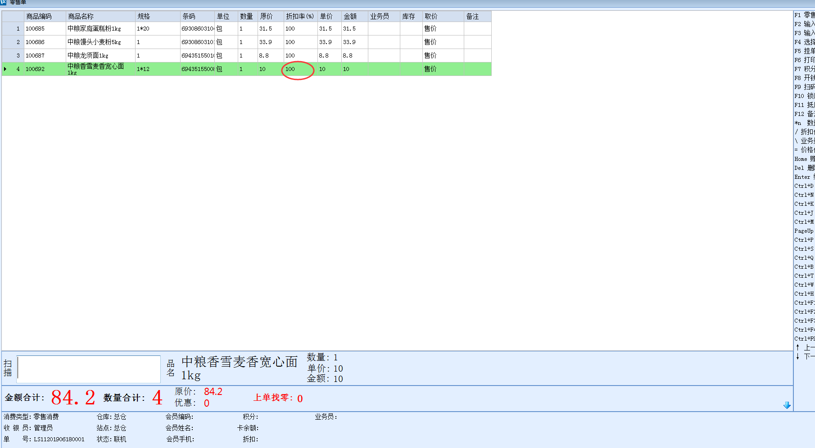
- 如果商品折扣输错了要修改的话，同样选择要修改的商品，输入“/”键，在折扣框中输入“0”先将折扣修改回原价，回车后再改成自己需要的折扣。

3.整单折扣
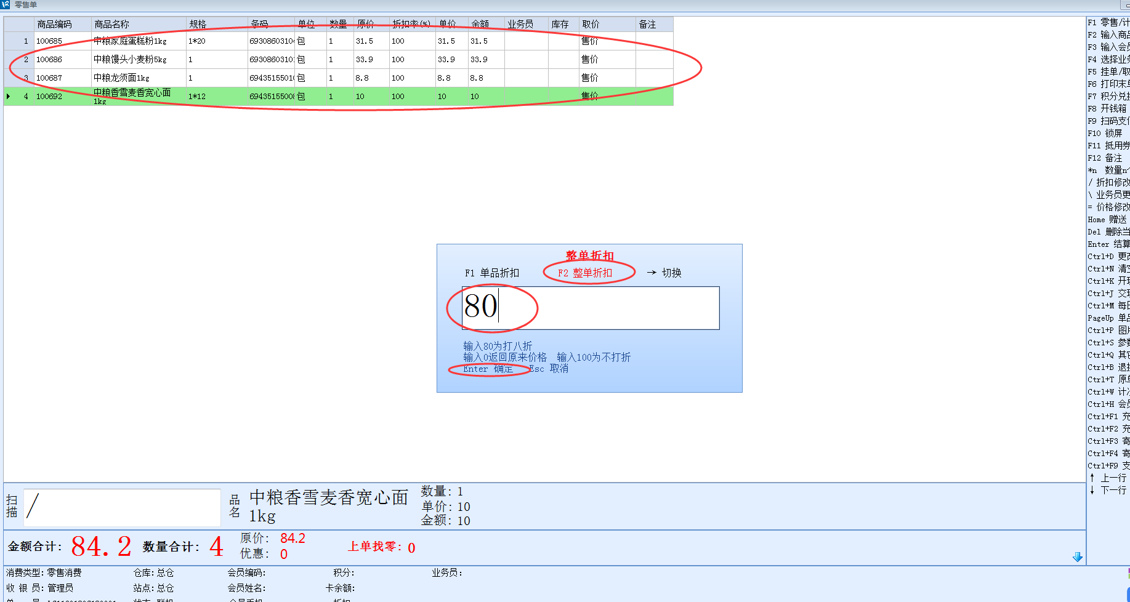
- 先输入商品，再在扫描框中输入“/”键或者左键双击零售单左侧帮助栏中的“/折扣修改”。（键盘“/”按键位置如上图标注）输完“/”会跳出一个折扣框，因为是默认单品折扣所以我们要按F2整单折扣，然后在框中输入折扣，例：（8折就输入80,8.5折就输入85）输完后按回车即可
